Taller 2 - API REST

# Apis públicas

## Punto 1: Perros

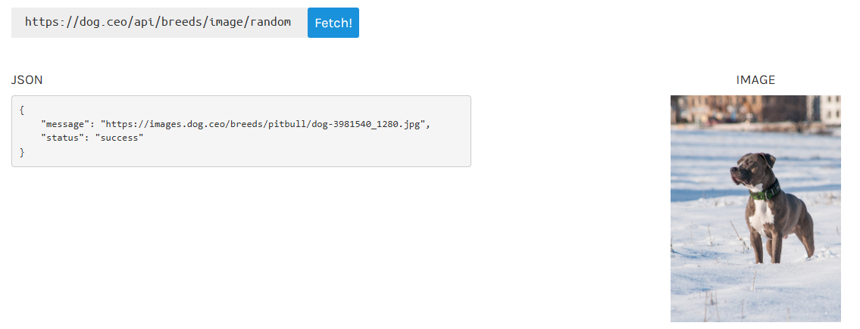

*Captura de* [*https://dog.ceo/dog-api/*](https://dog.ceo/dog-api/)

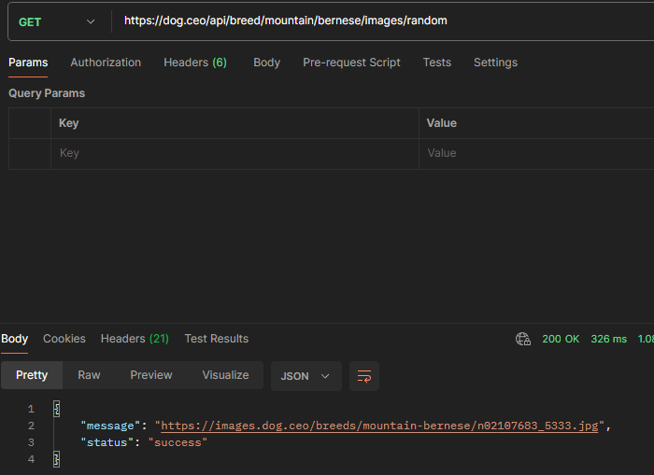

*Captura de postman con la respuesta de un perro* ***Bernés de la montaña***

### Imágenes de respuesta Bernés de la montaña:

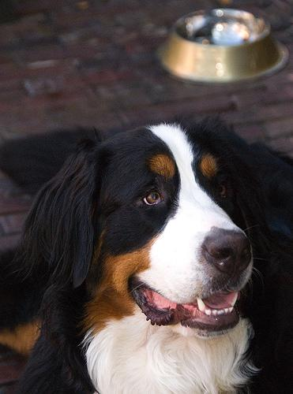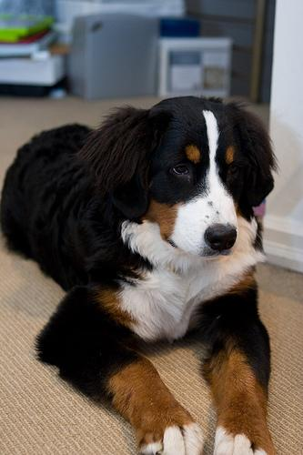

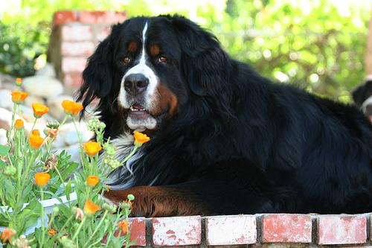

## Punto 2: Pokémon

### Sprites pikachu

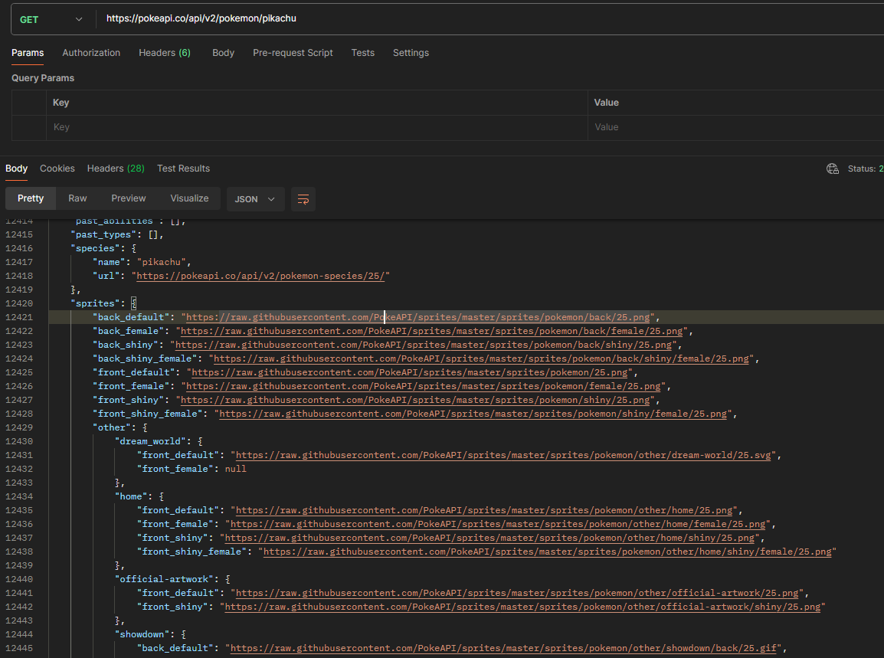

*Captura de la respuesta de pokemon pikachu (sprites)*

### Sabor que odia pokémons de naturaleza Calm: **Spicy**

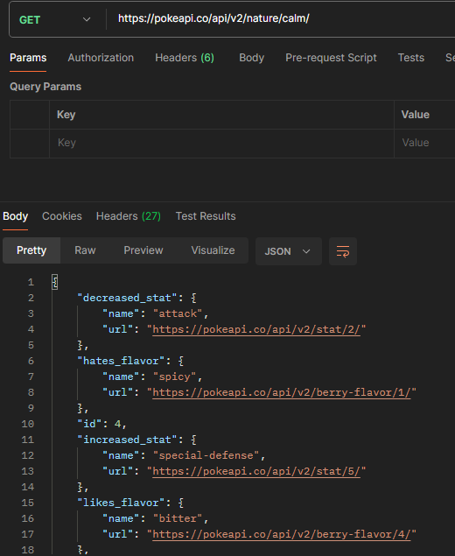

*Captura de pokémons naturaleza calm (sabor odiado)*

## 

## Punto 3: Rick and morty

Habitantes de Dorian 5: **3 residentes**

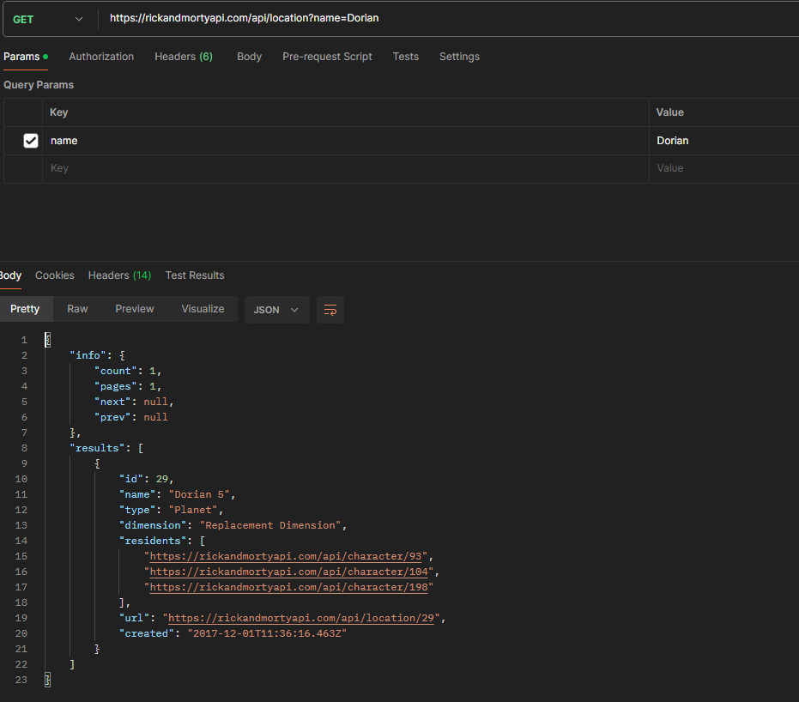

*Captura de locación Dorian (Habitantes)*

## 

## Punto 5 | Nuestro propio API, ¿cómo hace el animal?

Respuesta huron (<http://127.0.0.1:5000/huron>)

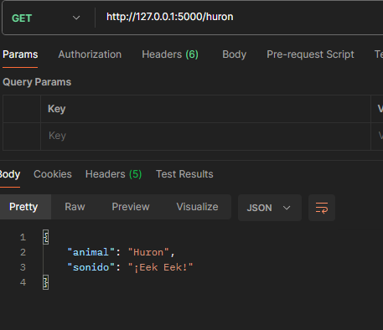

Respuesta perro (<http://127.0.0.1:5000/perro>)

